**Комплекс миогимнастических упражнений с трейнером INFANT при различных видах зубочелюстной патологии**

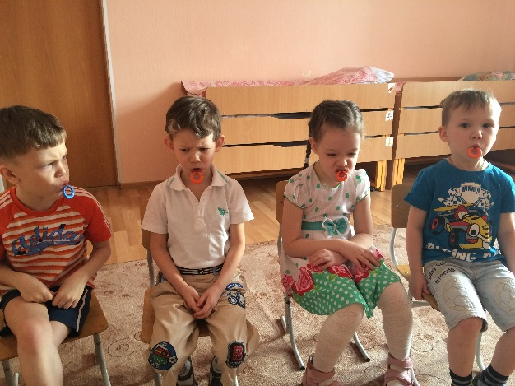

трейнер INFANTА аннотация:

Развитие речи — сложный и многообразный процесс, для правильного осуществления которого необходимы: нормальная функция головного мозга, нервных проводящих путей и правильное развитие зубочелюстной системы.

Эффективность ортодонтического лечения зубочелюстной патологии с помощью миофункционального трейнера определяется и профессиональным умением логопеда использовать трейнер в своей коррекционной работе.

Целью включения миогимнастики в коррекционно-логопедический процесс заключается в систематических нормированных упражнениях для патологически функционирующих групп мышц челюстно-лицевой области (жевательных, мимических, мышц дна полости рта) с целью нормализации их тонуса и функций. В результате такой специальной тренировки формируется правильный динамический мышечный стереотип, для закрепления которого соответствующие комплексы упражнений необходимо выполнять в течение года. Эффект миогимнастики зависит, с одной стороны, от степени выраженности морфологических и функциональных нарушений, а с другой стороны — от усердия дошкольника и его семьи в выполнении этих долгосрочных упражнений.

Основные правила проведения миогимнастических упражнений — 3-4 раза в день по 5-10 минут.

I. **Нормализация моторики артикуляционного аппарата.**

**Комплекс миогимнастических упражнений с трейнером INFANT для мимических мышц лица:**

Цель: активизировать мимические мышцы.

Упражнение 1. «Сердитый человек» — нахмуриться, сделать недовольное лицо, наморщить нос и лоб.

Упражнение 2. «Удивленный человек» — поднять брови вверх, изобразить на лице удивление.

Упражнение 3. «Сердитый человек» — «Удивленный человек» — чередование выражение недовольного лица с удивленным лицом.

Упражнение 4. «Шалун» — подмигивать глазами – попеременно открывать-закрывать правый-левый глаз, затем оба глаза.

Упражнение 5. «Чем пахнет?» — короткими неглубокими вдохами добиваться расширения крыльев носа.

**Комплекс миогимнастических упражнений с трейнером INFANT для круговой мышцы рта.**

Цель: активизировать круговую мышцу рта и нормализовать её тонус.

Упражнение 1. «Улыбка» — максимально растянуть губы, но трейнер не виден.

Упражнение 2. «Трубочка» — из положения «Улыбка» плотно сомкнуть, и вытянуть губы вперед.

Упражнение 3. «Забор» — «Трубочка» — чередование движений.

Упражнение 4. «Чистим трейнер» — сомкнутыми губами делаем разнообразные движения по трейнеру: вверх-вниз, вправо-влево.

Упражнение 5. «Утка» — из положения «Трубочка» смыкать-размыкать губы.

Упражнение 6. «Заяц» — поднять вверх только верхнюю губу.

Упражнение 7. «Рыба» — нижней губой дотянуться до верхней губы.

Упражнение 8. «Силач» — сильно прижать губы к трейнеру, подбородок напряжен.

Упражнение 9. «Звездочет» — сильно прижать губы к трейнеру и откинуть голову назад (напряжен подбородок и мышцы шеи).

Упражнение 10. «Напряжение — расслабление» — поочередно сильно сжимать и разжимать губы.

Упражнение 11. «Фокусник» — в течение 1 мин в горизонтальном положении удерживать губами тонкий плоский предмет.

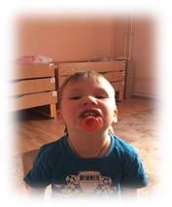**Комплекс миогимнастических упражнений с трейнером INFANT для мышц головы, шеи и окружности рта.**

Цель: развитие моторики мышц шеи, окружности рта, щек.

Упражнение 1. «Качели» — тянуть угол рта вправо-исходное положение-влево.

Упражнение 2. «Шарик» — вдохнув через нос, надуть щеки. Удерживать позицию от 5 до 10 с.

Упражнение 3. «Шарик с дыркой» — надуть одну или обе щеки (губы плотно прижаты), кулаками, приложенными к щекам, медленно выдавливать воздух через губы.

Упражнение 4. «Футбол» — перегонять «шарик» воздуха из правой щеки в левую.

Упражнение 5. «Грустный клоун» — тянуть уголки рта вниз, подбородком касаться груди.

Упражнение 6. «Спортсмен» — сильно сжать челюсти, удерживать положение 5-7 с, расслабиться (пальцы приложить к щекам на область жевательных мышц). Повторить от 6 до 10 раз.

Упражнение «Показать подбородок» — движение нижней челюсти вперед (необходимо преодолеть сопротивление верхней части трейнера).

Упражнение «Чистим зубы» — движение челюстями вправо-влево по трейнеру (зубы находятся на трейнере).

**Комплекс миогимнастических упражнений с трейнером INFANT для мышц языка.**

Цель: развитие дифференцированных движений языка.

Упражнение 1. «Маляр» — погладить языком небо: влево-вправо, назад-вперед.

Упражнение 2. «Язычки здороваются» — кончиком языка надавить на маркерный язычок в верхней внутренней части трейнера.

Упражнение 3. «Кто сильнее» — язык в нейтральном положении. С силой давить кончиком языка на трейнер.

Упражнение 4. «Лошадка» — щелкать языком, широко улыбаясь (губы разомкнуты).

Упражнение 5. «Парус» — язык поднять кверху. Кончик языка лежит на маркерном язычке трейнера.

II. **Комплекc миогимнастических упражнений с трейнером INFANT на развитие физиологического дыхания.**

Цель: развитие физиологического дыхания через нос.

Упражнение 1. «Вверх-вниз» — исходное положение – лежа на спине, руки находятся на животе: глубоко вдохнуть – живот поднимается, выдохнуть – живот опускается.

Упражнение 2. «Солдатик» — в положении стоя глубокий вдох, не поднимая плеч, при выдохе руки на животе.

Упражнение 3. «Вперед-назад» — исходное положение – стоя (сидя на стуле), руки располагаются на животе. Глубоко вдохнуть – живот поднимается, выдохнуть – живот опускается под контролем руки.

Упражнение 4. «Бабочка» — исходное положение – стоя, ноги вместе. Поднять руки через стороны вверх — вдох, опустить руки – выдох.

Упражнение 5. «Уши слона» — исходное положение – стоя, ноги вместе. Поднять руки на затылок – вдох, опустить – выдох.

Упражнение 6. «Вправо-влево» — исходное положение – стоя, ноги вместе. Поворот туловища и головы вправо с отведением головы в сторону – вдох, исходное положение – выдох.

Упражнение 7. «Снежинка» — исходное положение – стоя, ноги вместе. Подняться на носках, руки вверх – вдох, опуститься – выдох.

Упражнение 8. «Ракета» — исходное положение – стоя, ноги вместе. Поднять руки над головой, ладонями навстречу – руки касаются друг друга – вдох, опустить руки – выдох.

Упражнение 9. «Дорога» — исходное положение – стоя, ноги вместе. Вытянуть руки вперед перед собой – вдох, опустить по бокам – выдох.